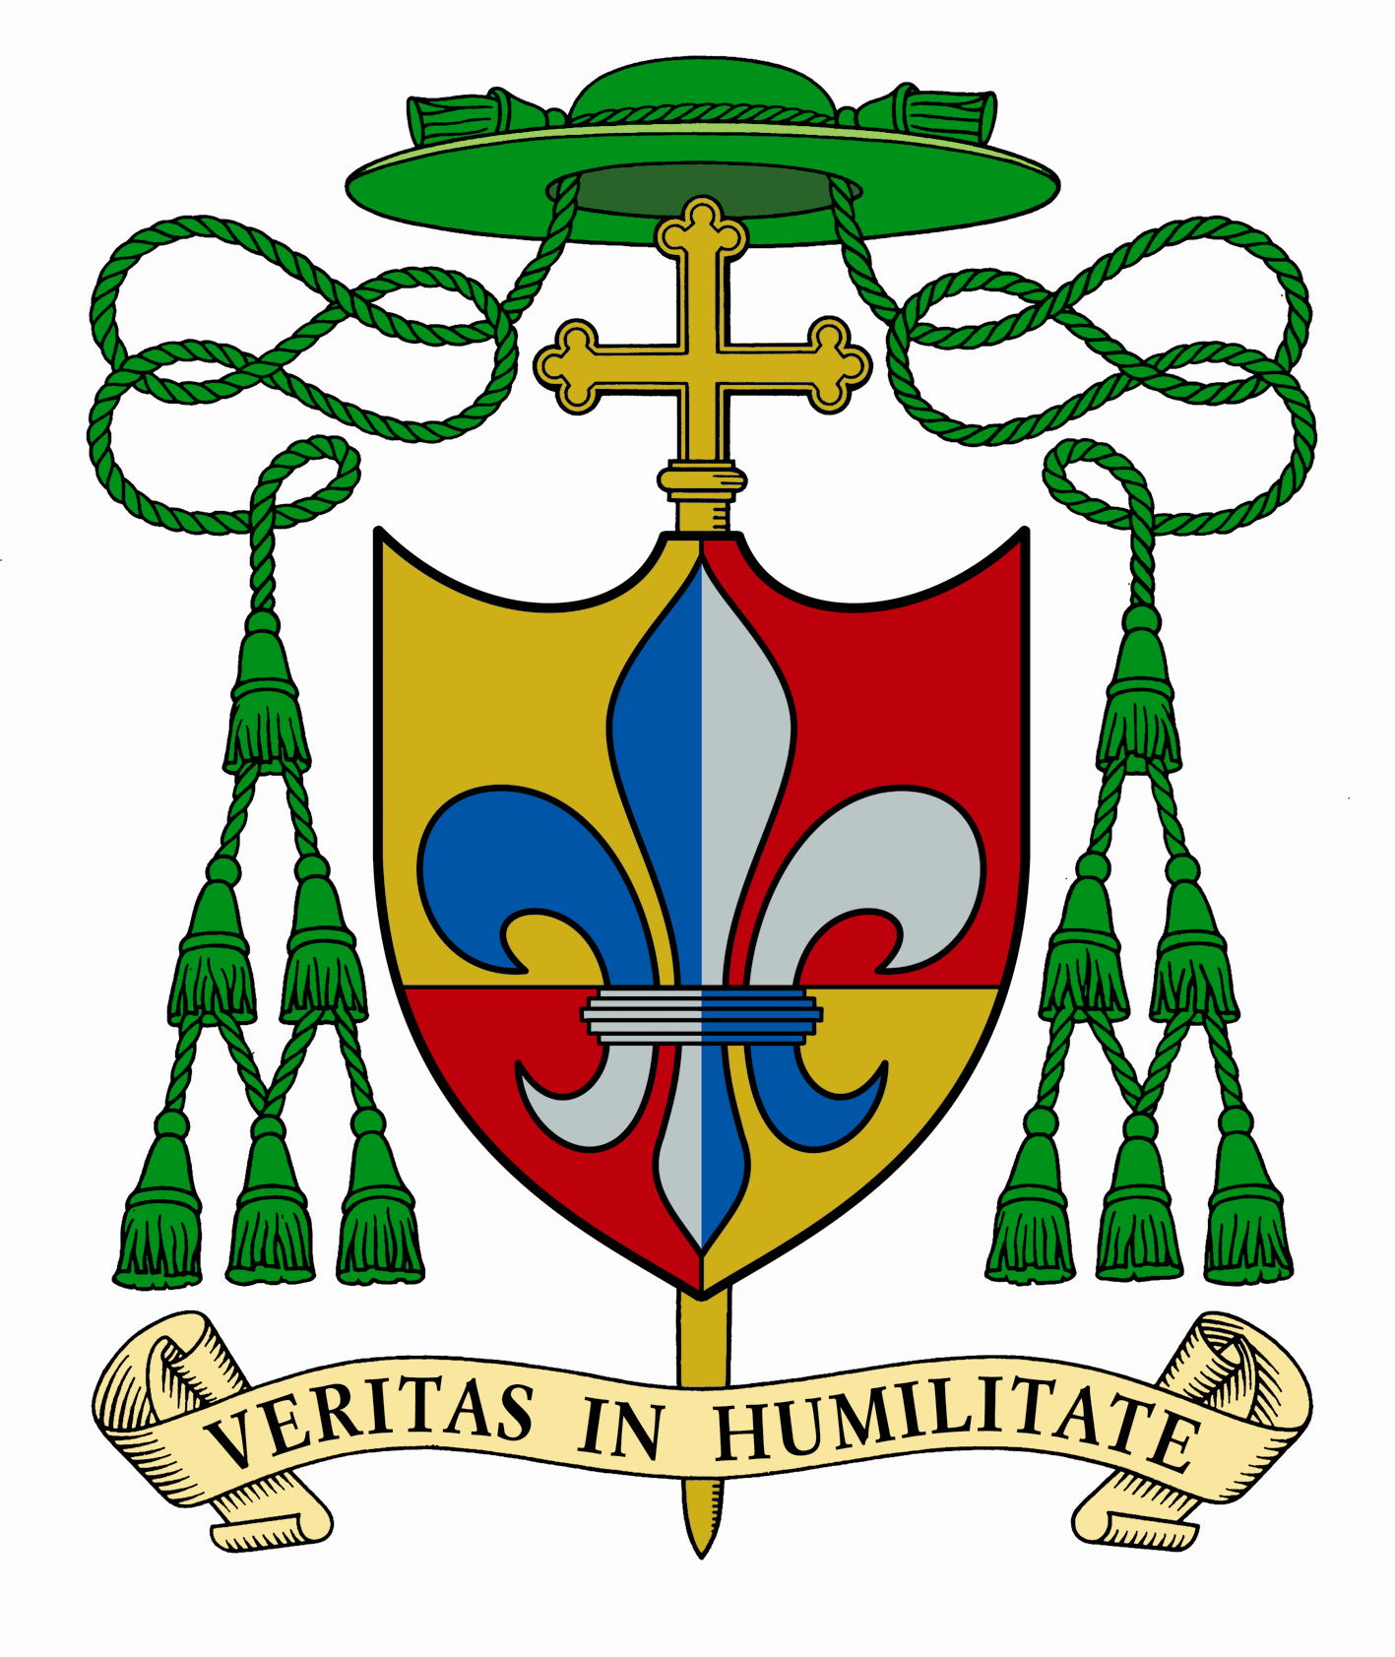

LETTERA EPISCOPALE
DI INDIZIONE DELL’ANNO PASTORALE SPECIALE
PER IL IV CENTENARIO
DI SERVIZIO LITURGICO
DELLA BASILICA CATTEDRALE TUSCOLANA
------------------

RAFFAELLO MARTINELLI
Vescovo di Frascati

ai presbiteri, religiose, religiosi e fedeli tutti
della Diocesi Tuscolana,
pace e benedizione da Dio Padre in Cristo per mezzo del Suo Spirito.

1. Nei Santi Vangeli si rende presente Gesù Maestro, che insegna (cfr. Mt 5,1) e che proclama con autorità (cfr. Mt 7,9) l’avvento del Nuovo Regno.
La Sua Parola apre ad ogni persona la “Via, la Verità e la Vita” (Gv 14,6), e riversa in ogni cuore l’Amore infinito di Dio.
Questo Suo insegnare con autorevolezza è la Sua Cattedra, dalla quale Egli emana luce ed eternità, e irradia grazia e salvezza all’intera umanità.
Tale Cattedra non è un trono di dominio, di potere o di ricchezza, ma di servizio, di umiltà, di donazione, fino agli abissi del sacrificio estremo che redime il mondo.
E’ la Croce la suprema Cattedra del Signore: “Quando sarò innalzato da terra, attirerò tutti a me” (Gv 12, 32). Nell’Agnello morto e risorto, ora vivo per sempre ( cfr. Ap 5,6), noi incontriamo il Maestro che dà, per noi peccatori, tutta la Sua vita di Figlio di Dio fattosi uomo.

2. Cristo risorto, prima di ritornare al Padre, affida ai Suoi Apostoli la medesima missione di annunciare, servire, amare (cfr. Mt 2, l9-20). All’Apostolo Pietro, in particolare, affida il ministero di confermare i fratelli nella fede (cfr. Lc 22,32).
Da allora, pertanto, la Chiesa, da Lui voluta e fondata, professa la sua fedeltà al Maestro Crocefisso e Risorto nel vivere e intensificare la propria comunione con il Vescovo di Roma, il Papa, successore di Pietro, e con i Pastori, successori degli Apostoli: i Vescovi.
“I singoli Vescovi – come afferma il CONCILIO VATICANO II, Lumen Gentium, 23 - sono il principio visibile e il fondamento dell’unità delle loro Chiese particolari, che sono formate a immagine della Chiesa universale; in esse e a partire da esse esiste l’una e l’unica Chiesa Cattolica”.

3. Il Vescovo esercita, in modo speciale, nella sua Chiesa Cattedrale, la missione ricevuta da Cristo: missione di insegnare, celebrare, guidare il Popolo cristiano a lui affidato, in un’intensa e profonda comunione, affettiva ed effettiva, con il Papa e gli altri Vescovi.
La Cattedrale è dunque il luogo privilegiato, ove si manifesta, si approfondisce e cresce la vita cristiana della Chiesa diocesana. Essa è segno e fonte di profonda unità e comunione del Popolo di Dio, chiamato a incarnare e a testimoniare la propria fede nella storia e nelle vicende concrete della quotidianità.

4. La nostra Cattedrale Tuscolana ha una lunga e benemerita storia, che ha i suoi inizi nel II secolo d.C. Risulta infatti che, a partire da quell’epoca, esisteva, al XV miglio sulla via Labicana (che attraversava il territorio tuscolano in tutta la sua lunghezza) la sede del primo Vescovo della nostra Diocesi.
L’attuale Cattedrale, denominata Basilica Cattedrale di San Pietro Apostolo, risulta essere la quinta in ordine cronologico, e proprio quest’anno festeggia il IV centenario di servizio liturgico. E’ pertanto opportuno e anzi doveroso non lasciare al silenzio e all’oblio tale ricorrenza.
Per questo, dopo aver consultato numerose persone, ho deciso di indire un anno pastorale speciale.
Esso avrà inizio domenica 2 Maggio 2010, con i Primi Vespri della Solennità dei Santi Patroni diocesani Filippo e Giacomo, e terminerà il 29 Giugno 2011, Solennità dei Santi Apostoli Pietro e Paolo.
Durante tale anno, grazie anche alle indicazioni e proposte dell’apposito Comitato esecutivo che per l’occasione ho costituito e che è formato da presbiteri e laici, saranno attuate varie iniziative religiose, catechistiche, liturgiche, caritative, pastorali, culturali, a livello diocesano-parrocchiale-familiare, che vedranno coinvolte tutte le componenti della nostra comunità diocesana.
Avremo così la possibilità, con l’aiuto dello Spirito Santo, di:
- approfondire il significato e l’importanza della Cattedrale nella nostra vita cristiana: personale, parrocchiale e diocesana;
- promuovere l’impegno d’interiore rinnovamento spirituale in ognuno di noi e nei molteplici ambiti della vita pastorale diocesana e parrocchiale;
- crescere nella nostra ricca e variegata comunione ecclesiale;
- testimoniare, in modo ancor più incisivo, la nostra gioiosa appartenenza all’antica e sempre giovane Chiesa Tuscolana;
- coinvolgere la comunità civile.

Sono certo che ogni fedele cristiano, sostenuto dai propri sacerdoti, comprenderà l’importanza di questa speciale iniziativa e s’impegnerà a realizzarne gli obiettivi e le finalità, secondo le proprie capacità e sensibilità.

Alla Vergine Santissima affido questo Anno pastorale speciale, supplicandola di suscitare nell’animo di ogni Tuscolano un generoso rilancio di quegli ideali di totale donazione a Cristo ed alla Chiesa, che furono il motivo e il sostegno delle tante generazioni di fedeli che dal II secolo si succedettero nella nostra terra Tuscolana, tanto benedetta e amata da Dio per il passaggio e la presenza anche di numerosi Santi. Insieme possiamo meglio offrire a ogni persona la ragione della speranza che è in noi (cfr 1Pt 3,15).
Cari fedeli, Cristo ha fiducia in Voi e ha bisogno di Voi!
Anche il Vostro Vescovo crede in Voi e rinnova il proprio impegno a dedicare a Voi ogni istante della sua vita, perché ognuno possa essere sempre più di Cristo e con Cristo, nello Spirito Santo, in comunione con tutta la Chiesa.
Imparto di cuore su ciascuno di voi una speciale Benedizione
Il Vescovo Tuscolano Raffaello

Dalla Sede Vescovile, 11 Aprile 2010, Domenica in Albis, Festa della Divina Misericordia.

